D11.51 les espaces en marge et illégaux
Les PMA (texte explicatif sur le site)
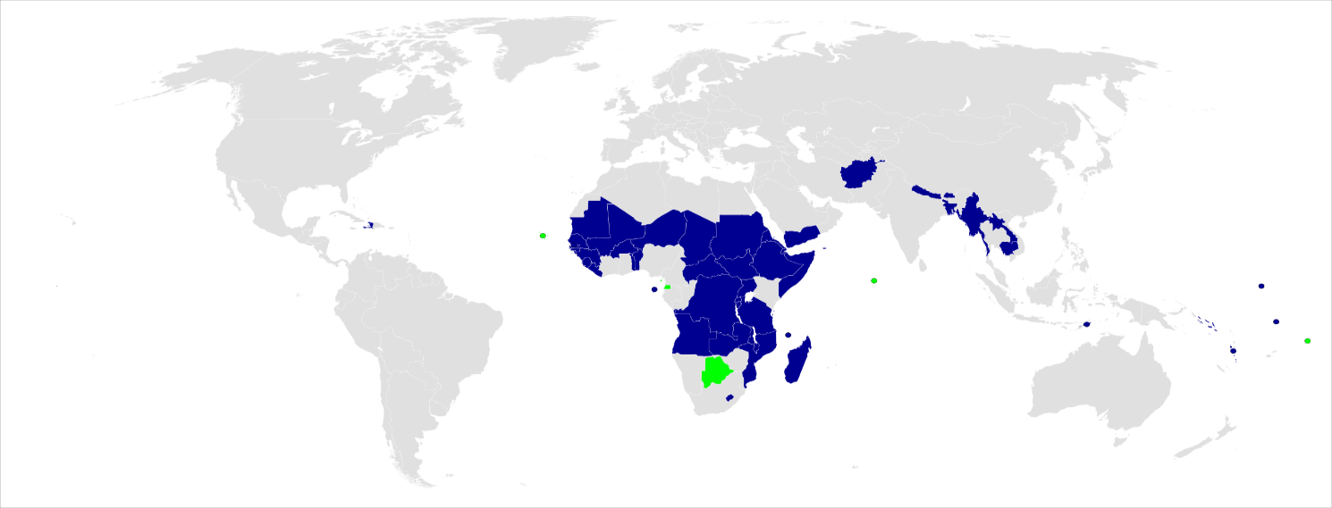
En vert pays sortis du statut de PMA
Un exemple de « zone grise » : le trafic d’opium et de cocaïne (source : Diplomatie GD 66, février 2022)
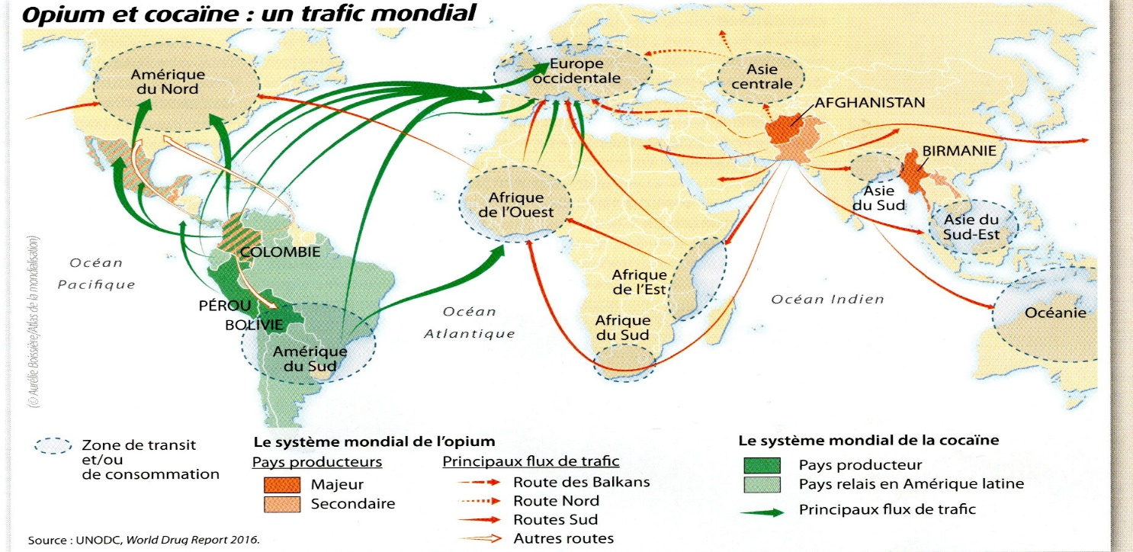
A l’échelle locale, les bidonsvilles (à relier avec la localisation des mégapoles mondiales)
Info 1 : nb de pers y vivant Info 2 : part dans la population urbaine
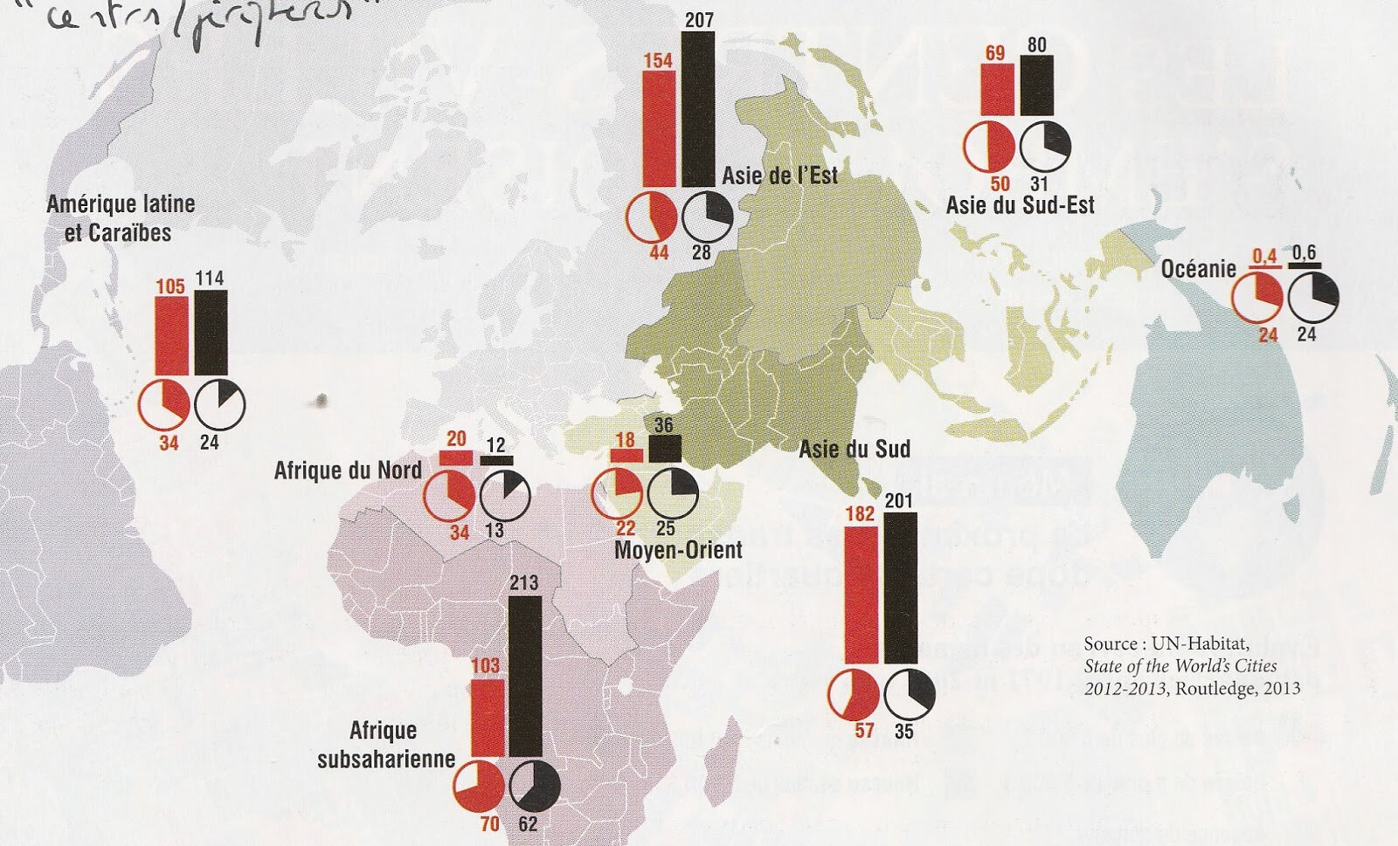
Définition : les PMA, Pays les moins avancés
Cet acronyme, forgé en 1971 par le Conseil Économique et Social de l’ONU, rassemble 46 pays en « difficulté » (contre 21 pays lors de sa création). Les PMA, ou Least Developed Countries en anglais, sont le dernier étage de la fusée des pays en développement, soit selon l’ONU le « maillon le plus faible et le plus pauvre » de la communauté´ internationale. 33 de ces pays sont situés en Afrique, 9 en Asie, 3 en Océanie et un dans les Antilles. Parmi les handicaps structurels que cumulent ces pays, l'ONU recense :
- un faible niveau de vie (leur PIB est inférieur à 745 dollars US par personne)
- une indigence des ressources humaines, traduite par un indice composite qui intégre la mortalité infantile, la nutrition ou encore le taux de scolarisation, ce qui rappelle en partie l’Indicateur de Développement Humain utilisé par le Programme des Nations Unies pour le Développement (PNUD) ;
- le manque de diversification économique ou la « vulnérabilité économique » résultat de trois composantes : la taille et la fréquence des chocs exogènes, l'exposition du pays aux chocs, et sa résilience ou sa capacité à réagir aux chocs ;
- enfin, une population inférieure à 75 millions de personnes.
Ces États peinent à s’extirper de la pauvreté. C’est dans ce cadre qu’ils nécessitent un appui particulier de la part de la communauté internationale via les principaux programmes de soutien (APD …). L'inscription sur la liste proposée par l'ONU est acceptée ou non par les gouvernements. Cela peut expliquer que des pays tels que le Zimbabwe, la Bolivie ou la Corée du Nord n’en fassent pas partie. Sept pays ont pu s’extraire de cette catégorie : le Botswana (1994), le Cap-Vert (2007), les Maldives (2011), les Samoa (2014), et la Guinée Équatoriale (2017) et le Vanuatu (2020) tandis que le Soudan du Sud l’a intégrée en 2011. Des pays sont par ailleurs en attente de sortie : l'Angola dès 2021, le Bhoutan en 2023, suivis de São Tomé et Principe et des Îles Salomon en 2024 (source : ONU, 2020). Toutefois, certains pays se sont montrés réticents à sortir – en demandant notamment des reports – du fait des avantages liés au statut.

